ВНИМАНИЕ! ИНВАЗИВНЫЙ ВИД
Инвазивные растения - объекты растительного мира, находящиеся за пределами их естественного ареала, распространение и численность которых создают угрозу жизни или здоровью граждан, сохранению биологического разнообразия, причинения вреда отдельным отраслям экономики. Среди инвазивных видов растений, получивших широкое распространение на территории Беларуси, можно выделить группу особо агрессивных. Данная группа видов немногочисленна, но негативный эффект от их распространения существенен. Наиболее яркими представителями являются:

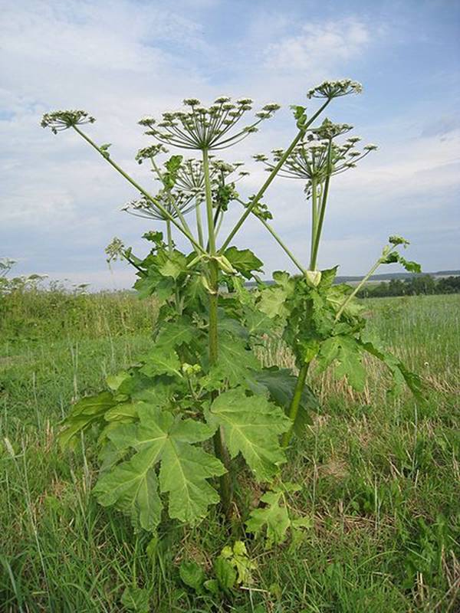

Борщевик Сосновского. Очень крупное растение. Его рост составляет обычно более метра, но во многих местах могут встречаться экземпляры ростом до 3 метров. Прозрачный водянистый сок борщевика содержит светочувствительные вещества из группы фуранокумаринов. Под действием ультрафиолетового излучения они переходят в активную форму, способную вызывать повреждения кожи. После контакта с растением, особенно в солнечные дни, на коже может появиться сильный ожог 1 — 3 степени. Особая опасность заключается в том, что прикосновение к растению первое время не вызывает никаких неприятных ощущений.
При попадании сока на кожу её нужно промыть водой с мылом и исключить воздействие солнечных лучей не менее чем в течение 2 суток.
Для борьбы с борщевиками существуют различные методы:
- ручное или механическое выкапывание стеблекорней;
- выкашивание;
- стравливание путем выпаса скота;
- использование гербицидов;
- запашка и посев травосмесей или посадка лесных культур.

Золотарник канадский (Solidago canadensis L.)

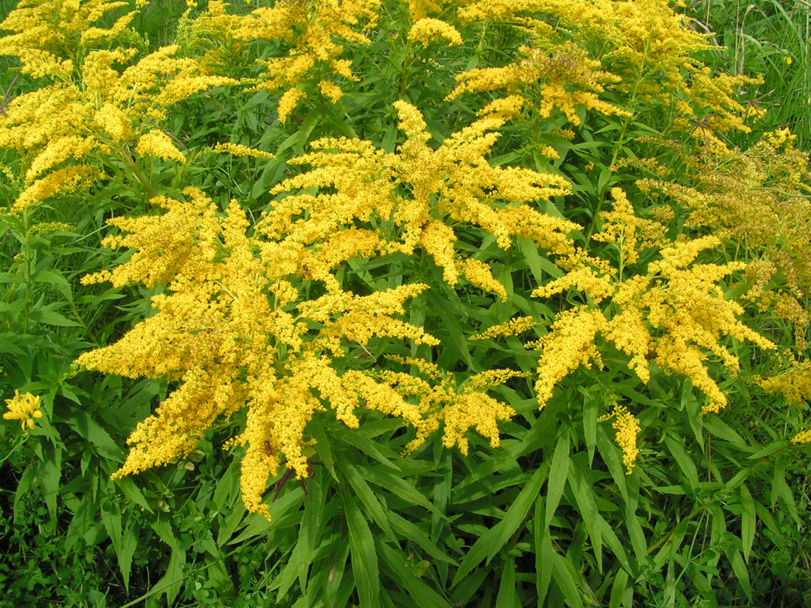
– многолетнее травянистое растение высотой 50-200см. Стебли
прямостоячие, опушенные. Листья очередные. Цветки желтые, собраны в
метельчатое соцветие. Плоды – цилиндрические семянки. Цветет в июле-сентябре, семянки созревают в августе – октябре.
Золотарник канадский – аллергенное агрессивное растение, каждая
особь продуцирует более 20000 семян (всхожесть которых составляет 50-
90%), которые несут угрозу здоровью людей, повышая уровень
заболеваемости, так как пыльца золотарника провоцирует у людей
аллергические реакции. В последние годы эта опасность возросла, данный
вид значительно увеличил свою численность (в среднем на 15-20%), ареал
распространения, что приводит к трансформациям природных комплексов.
Меры борьбы:
– скашивание;
– перекапывание почвы в летнее время при отсутствии осадков;
– использование гербицидов;
– запрет на использование данного растения в озеленении.

Эхиноцистис лопастной (Echinocystis lobata (Michx.) Torr. et Gray.)
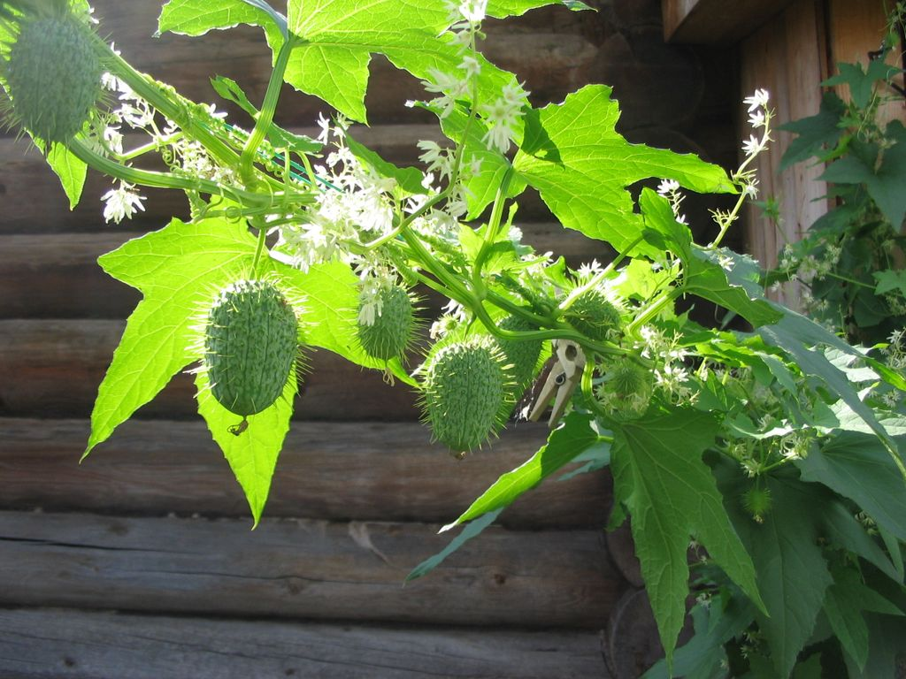
- один из наиболее агрессивных и активно расселяющихся инвазивных видов, практически ежегодно увеличивающий площадь своего распространения на 40-50%. Эхиноцистис однолетнее однодомное травянистое растение. Цветение в июле - сентябре, плодоношение с августа, причём, красиво цветут, только мужские особи. Женские имеют более скромные соцветия и сразу у них появляются колючки. Культивируется как декоративное растение. Встречается в населенных пунктах, среди кустарников, по берегам водоемов. Произрастает на пустырях и в кустарниках около жилья, в садах, дачных посёлках, по прибрежным кустарникам вдоль рек. Поскольку прекращение выращивания в декоративных целях приведет к заметному сокращению инвазионных популяций, стратегия борьбы с данным видом должна быть сосредоточена на просветительской работе среди населения и запрете выращивания и использования в озеленении. Эхиноцистис можно выпалывать, и на ограниченных площадях он может быть быстро уничтожен. Меры борьбы:
- выпалывание;
- запрет на использование данного растения в озеленении.
Клен ясенелистный (Acer negundo L.)
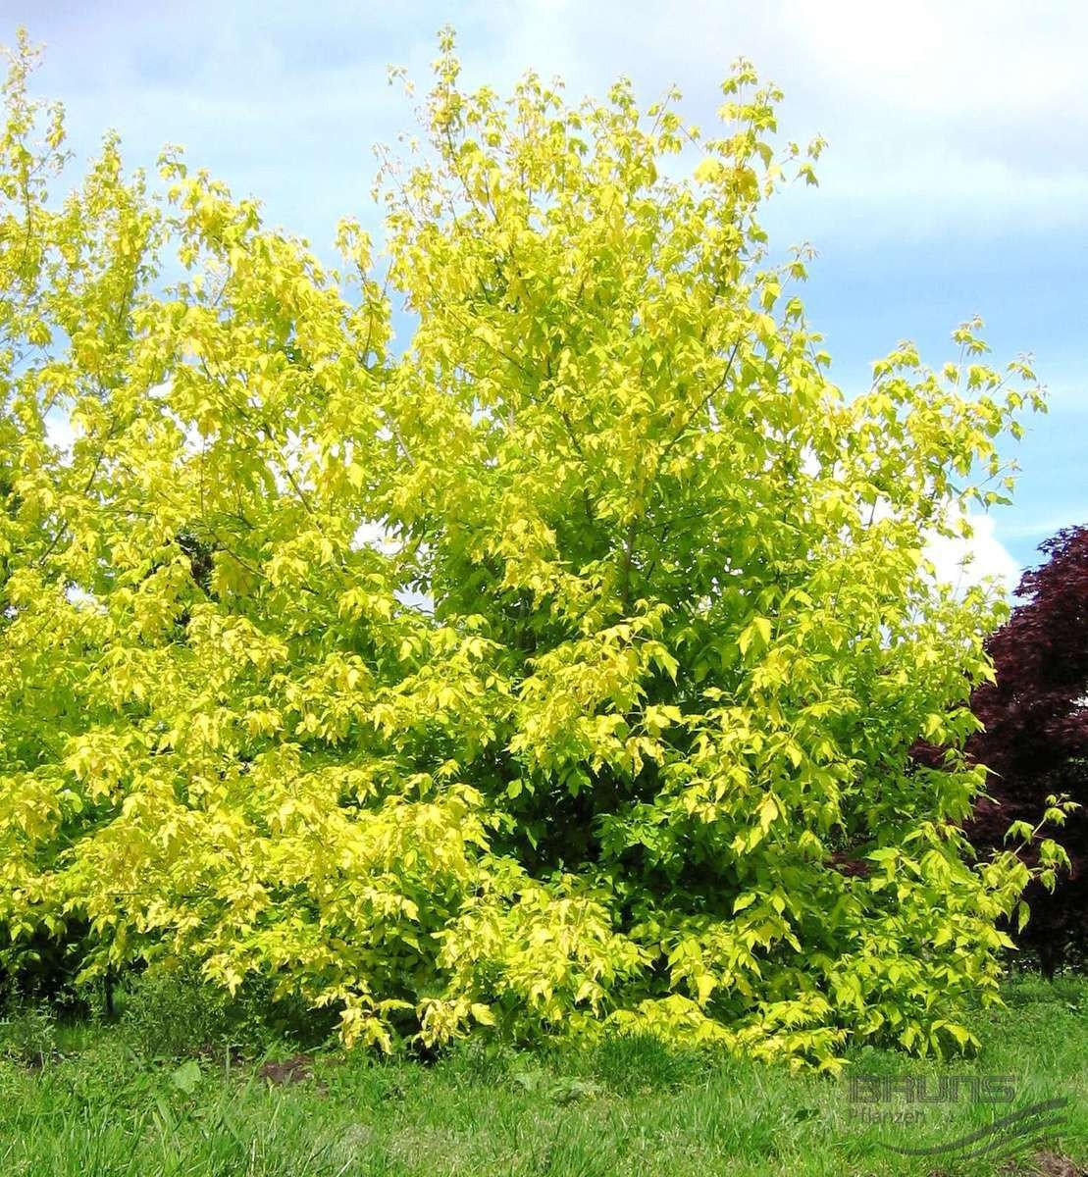
– дерево до 25 м высотой и в диаметре до 50 см, с широкой развесистой
кроной, с серой или темно-серой корой. Очень активен и подвижен, обладает
высокой скоростью роста и устойчив к загрязнению воздуха. Оказалось, что
его опавшая листва настолько едкая, что вытесняет дубравы. Поселяется в
окрестностях городов и поселков сначала на нарушенных местах, но вскоре
внедряется и в природные сообщества. Процесс расселения идет
сравнительно быстро, так как в стадию плодоношения он вступает уже в
возрасте 6-7 лет, и смена его поколений происходит быстрее, чем у других
видов деревьев.
В городских условиях – злостный древесный сорняк. Пыльца мужских
экземпляров клёна ясенелистного является сильным аллергеном, в период
весеннего цветения ветер разносит её на большие расстояния, а её
присутствие в воздухе вызывает у людей поллинозы (заболевание,
называемое «сенной лихорадкой»). Учёным известно, что при наличии
хорошего ветра кленовые семена, напоминающие в полёте маленькие
вертолёты, способны улетать на расстояние более километра от родного
дерева. По исследованиям, является канцерогеном. Листья при растирании
издают неприятный запах.
Меры борьбы:
– запрет на использование данного растения в озеленении;
– удаление деревьев, находящихся в ненадлежащем (аварийном) состоянии.
Не используйте инвазивные виды растений при благоустройстве и
озеленении на приусадебных участках и территориях, прилегающих к
жилым домам и организациям.
Робиния лжеакация (Robinia pseudoacacia L.)
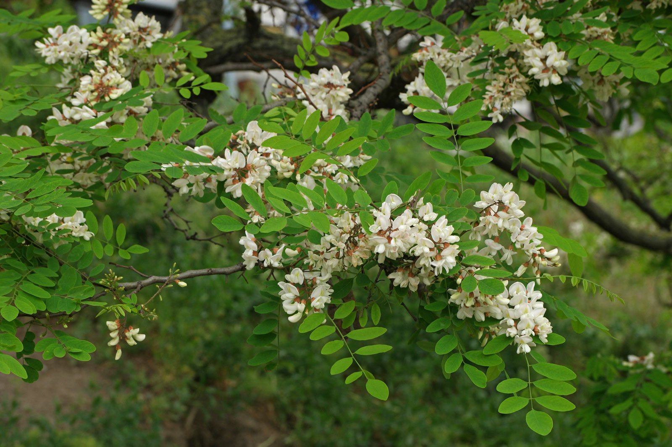
- крупные деревья высотой 20-25 м (может достигать 30-35 м) и диаметром ствола до 1м. Крона ажурная, раскидистая, широкоцилиндрическая, на вершине закругленная, просвечивающая, с несколькими обособленными ярусами облиственных ветвей. Корневая система глубокая, разветвляющаяся, диаметром 12-15 м, на корнях находятся клубеньки с азотофиксирующими бактериями. Кора на стволе толстая, растрескивающаяся, серо-бурого цвета, с глубокими продольными трещинами. Цветет в мае-июне. Растет быстро, особенно до 10 лет, ежегодно прирост в высоту 60-80 см, в ширину 20-30 см. Развивает глубокую и мощную корневую систему; дает поросль от пня и корневые отпрыски. Очень светолюбива и засухоустойчива. Произрастает на любых почвах, предпочитает легкие и плодородные, не выносит уплотнения. Выдерживает довольно значительное засоление.
Меры борьбы с робинией лжеакацией направлены, в первую очередь, на ограничение распространения проростков. Меры борьбы: - Запрет на использование данного растения в озеленении; - Удаление деревьев, находящихся в ненадлежащем (аварийном) состоянии.

Мониторинг инвазивных видов в 2021 году
Лесничество | Квартал | Площадь, га | Предпринятые меры борьбы | Инвазивный вид
Кировское | 21 | 0,2 | Химическая обработка, скашивание | Золотарник Канадский

При обнаружении на территории лесного фонда Наровлянского спецлесхоза для принятия мер информируйте по тел. 44571

